山东省烟台招远市（五四制）2021届初四年级上学期期末考试物理试题
（90分钟，100分）
一、选择题（每小题四个选项中，只有一个是正确的，每小题2分，共30分）
1. 以下几组材料中，都是绝缘体的是（ ）
A．玻璃、大地、塑料
B．橡胶、玻璃、塑料
C．人体、空气、石墨
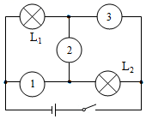
D．食盐水溶液、金属、水
2. 如图所示，已知两只灯泡L₁和L₂是串联的，则在①、②和③三个电表中（电流表或电压表）判断正确的是（ ）
A．①是电流表，②和③是电压表
B．①和②是电流表，③是电压表
C．①和③是电压表，②是电流表
D．①②和③都是电流表
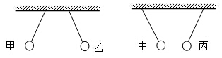
3. 三个轻质泡沫小球甲、乙、丙之间相互作用时的情景如图所示，已知甲球带正电荷，下列判断正确的是（ ）
A．乙、丙两球一定带同种电荷
B．乙、丙两球一定带异种电荷
C．丙球可能带正电
D．丙球可能带负电
4. 家庭厨房安装的抽油烟机里有照明灯和换气扇。它们既能单独工作，又能同时工作，如图所示电路中，符合上述要求的是（ ）
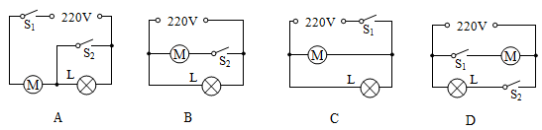
5. 如图所示描述的物理过程，下列分析正确的是（ ）
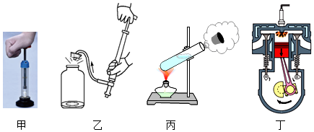
A．图甲：厚玻璃筒内的空气被压缩时，空气的温度升高，内能不变
B．图乙：瓶子内的空气推动塞子做功后，瓶子内空气的内能增大
C．图丙：试管内的水蒸气推动塞子冲出时，水蒸气的内能增加
D．图丁：汽缸内的气体推动活塞向下运动，内能转化为机械能，气体内能减少
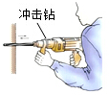
6. 目前，市区里的老旧小区正在进行道路改造，改造中用到了一种打孔工具--冲击钻，冲击钻工作时，钻头在电动机的带动下，不断地冲击墙壁打出圆孔，如图，冲击钻在工作过程中，关于其能量转化正确的是（ ）
A．内能转化为机械能
B．内能转化为电能
C．有电能、机械能和内能的转化
D．只有机械能和内能的转化
7. 如图是2020年3月23日-25日济南和青岛两地的气象信息．由图可知：沿海城市青岛的昼夜温差较小，而内陆城市济南的昼夜温差却较大。这主要是因为（ ）
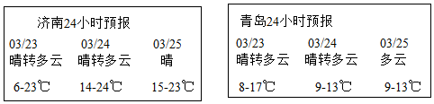
A．海水的温度比砂石的温度低
B．海水的比热容比砂石的比热容大
C．海水的内能比砂石的内能多
D．海水吸收热量比砂石吸收热量多
8. 2020年3月22日是第二十八个“世界水日”，水是生命之源，节约用水是每个公民的责任。关于水的物态变化，下列说法正确的是（ ）
A．霜的形成是凝固现象
B．露的形成是液化现象
C．冰的形成是凝华现象
D．雾的形成是汽化现象
9. 固态、液态和气态是物质常见的三种状态，某物质通过放热、吸热在甲、乙、丙三种物态之间转化，如左下图所示，下列说法正确的是（ ）
A．甲为固态，由甲到乙是凝华过程
B．乙为液态，由乙到丙是汽化过程
C．丙为气态，由丙到甲是液化过程
D．丙为液态，由乙到丙是熔化过程
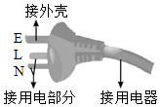
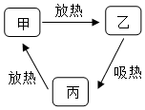

10. 如右上图所示为电冰箱、洗衣机等大功率家用电器的电源插头是三脚插头。细心的小敏同学发现标“E”的插脚要稍长些，厂家这样设计的目的是更好的注意了用电安全，其设计的好处是（ ）
A．插插头时外壳先接地线，拔插头时外壳先离地线
B．插插头时外壳先接地线，拔插头时外壳后离地线
C．插插头时外壳后接地线，拔插头时外壳先离地线
D．插插头时外壳后接地线，拔插头时外壳后离地线
11. 如图甲为探究“电流通过导体产生的热量与哪些因素有关”的实验装置，两烧瓶中盛有等质量的煤油，电热丝R₁、R₂的电压与电流关系如图乙，则（ ）
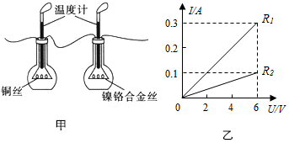
A．R₁的阻值较大
B．通过R₂的电流较大
C．通电一段时间后，R₂瓶中温度计的示数变化较大
D．若用水代替煤油实验效果会更好
12. 如左下图所示为某学生实验小组设计的电路，电源电压和灯泡的电阻始终保持不变。闭合开关S，确保电路安全，向右移动滑动变阻器滑片P的过程中，下列说法正确的是（ ）
A．电压表V₁的示数变大
B．电流表A的示数变小
C．电压表V₁与V₂的示数之和变小
D．若电压表V₁突然短路，则小灯泡变亮
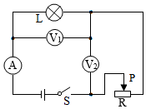
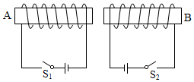

13. 如右上图所示，闭合开关S₁、S₂，则两个通电螺线管的相互作用情况以及A、B端的极性分别是（ ）
A．相吸，A端为S极，B端为N极
B．相斥，A端为S极，B端为S极
C．相斥，A端为N极，B端为N极
D．相吸，A端为N极，B端为S极
14. 如图1所示的电路，电源电压不变，R₀为定值电阻，R为滑动变阻器。闭合开关，滑片P从一端滑到另一端的过程中，电压表示数随滑动变阻器阻值变化的关系如图2所示。下列说法正确的是（ ）
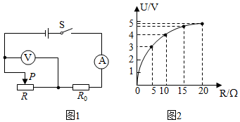
A．滑片从最左端向最右端滑动过程中，电流表示数变小
B．滑片滑动过程中，电压表与电流表示数之比不变
C．电源电压为6V
D．电路消耗的最大功率为3.6W
15. 为了保护环境，国家鼓励发展新能源汽车，新能源汽车被越来越多的家庭所接受，其核心部件是电动机。如图能说明电动机工作原理的是（ ）
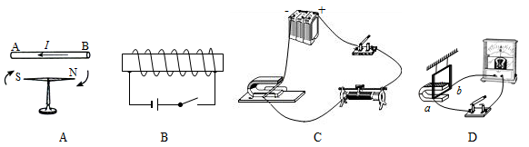
二、填空题（每题3分，共15分）
16. “珍爱生命，安全用电”是公民日常生活中必备的安全意识。大量事实表明， V的电压才是安全电压；我国家庭电路的电压为 V；在家庭电路中，当发现家用电器或电线失火时，必须先 电源，然后再救火。
17.如左下图所示为冰熔化时温度随时间变化的图象，冰在熔化过程中，质量和温度均不变，内能 （选填“增大”、“减小”或“不变”）。分析图象信息，冰在熔化前后，加热时间相同，冰升高的温度 （选填“较高”或“较低”），说明冰与水的 不同。
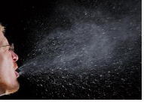
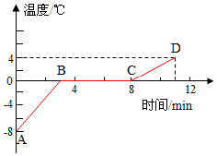
18. 新冠疫情期间，科学家为了说明戴口罩防护的重要性，用高速摄像机拍下来打喷嚏的过程。如右上图所示，数万个几微米到几十微米的小液滴（气溶胶）组成高密度喷射物，最远可达8米，大量病毒随产生的小液滴传播开来。小明认为病毒随喷嚏向四周飞散是扩散现象。你认为他的说法 （选填“正确”或“不正确”），你判断的依据是 。
19. 如图所示，向右移动金属杆，灵敏电流计的指针向右偏转，这是 现象， （选填“电动机”或”发电机”）就是利用该现象制成的。若向左移动金属杆，灵敏电流计的指针将向 （选填“左”或“右”）偏转。
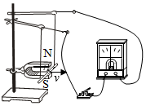
20. 家庭电路中电子式电能表的表盘上标有3200imp/（kW•h）字样。将一个电热棒单独接在家庭电路中正常工作12min，电能表指示灯闪烁了320次，上述时间内该电热棒消耗的电能为 J，它的额定功率为 W，它正常工作时的电阻是 Ω。
三、作图简答题（21题3分，22题6分，共9分）
21. 如图所示，电源为两节干电池，请你用笔画线代替导线连接图中的电路，使两灯串联，电流表测量干路中的电流，电压表测L₁两端的电压。
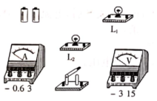

22.
悬浮在空中的灯泡
2016年，我国广东省肇庆高新区的一家企业发明的磁悬浮灯泡登上了美国《时代周刊》。这是一种怎样的灯泡呢？把图甲所示的磁悬浮灯泡放在木质底座上，底座通电后会看到灯泡缓缓上升，并稳稳地悬浮在空中。木质底座上还有一个按钮，按动按钮，我们观察到这个灯泡亮了起来。灯泡和外部没有电线连接，灯泡中也没有电池，它的出现让人惊艳且充满乐趣。 灯泡是有一定重量的，它之所以能够悬浮起来，是因为受到磁力的作用。如图乙所示受到了 向上的磁力的灯泡向上远离电磁铁时，磁力也会变小，这样总能使灯泡在某一高度悬停。现在我们还有一个问题没有解决，那就是为什么灯泡会亮呢？这时候我们就要提到物理学家法拉第。法拉第得知电流周围磁场的存在之后想，磁可不可以产生电呢？经过十年的探索，发现磁在一定条件下可以转化为电，磁产生电的现象即电磁感应现象。灯泡里面有一个线圈，它是用来产生电的，也叫受电线圈，它在变化的磁场中才能产生电流，磁场变化越快，产生的电流也越大，此时受电线圈成为了电源，为灯泡供电，从而使灯泡发光。木质底座中有两个线圈：电磁铁线圈和送电线圈，送电线圈中通以变化的电流，产生变化的磁场。
进一步研究发现，通过变化的磁场输送电能的效率除了与两个线圈的间距有关外，还与送电线圈的电流频率有关，两个线圈间距越小，送电线圈电流频率越高，输送的效率也越高。实际电路中常采用的是22kHz的交流电，而不用容易得到50Hz的交流电。
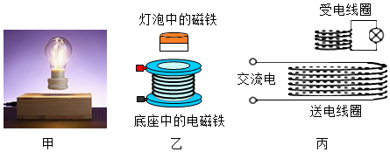
（1）若底座中的电磁铁上端是N极，则灯泡中磁铁的N极应在上端还是下端？

（2）若电磁铁线圈中的电流变大，灯泡悬停的位置将怎样变化？

（3）为了提高通过变化的磁场输送电能的效率，下列做法可行的是（ ）
A．使电磁铁中电流变大，送电线圈中的电流频率变高
B．使电磁铁中电流变小，送电线圈中的电流频率变低
C．使电磁铁中电流变大，送电线圈中的电流频率变低
D．使电磁铁中电流变小，送电线圈中的电流频率变高

四、实验探究题（23题6分 ，24题12分，25题8分， 共26分）
23. 如图“探究串联电路电流特点”的实验电路图。
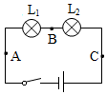
电流表的位置 | A | B | C
电流I/A | 0.3 | 1.5 | 0.3
（1）实验中对小灯泡L₁L₂的选则要求是什么？

（2）上表是某同学实验中的一组数据，指出上述表格所记录的数据中，明显错误的数值是哪个？造成错误的原因可能是什么？

（3）实验中某同学发现两个串联的小灯泡中，一个发光，一个不发光，造成其中一个小灯泡不发光的原因是（ ）
A、通过灯泡的电流小 B、灯泡的灯丝断了 C、灯丝的电阻小 D、灯泡靠近负极
24. 小明利用如图甲所示的实验装置探究水的沸腾。
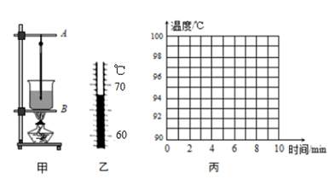
（1）组装器材时，应先固定图甲中的A还是B？
（2）调整好器材，用酒精灯加热，在水温升高到90℃时开始计时，小明每隔1min观察一次温度计的示数，同时注意观察水中发生的现象，直至水沸腾并持续4min后停止读数，将所得的数据部分记录在表格中。小明观察到第6min时，请你描述出水中气泡体积变化的情形。
时间/min | 0 | 1 | 2 | 4 | 5 | 6 | 7 | 8
温度/℃ | 90 | 92 | 96 | 98 | 98 | 98 | 98 | 98

（3）根据表格中的数据，在图丙所示的坐标系中画出水沸腾前后温度随时间变化的图象。
（4）根据实验数据，猜想当时的气压与1个标准大气压可能存在的大小关系是什么？

（5）当水沸腾时，水的温度的变化规律是什么？

（6）水沸腾后，水面上出现大量“白气”，请你解释其原因。

25. 如图甲所示是某实验小组“测量小灯泡的电功率”的实验电路，电源电压恒为6V，小灯泡的额定电压为3.8V（电阻约为10Ω）。
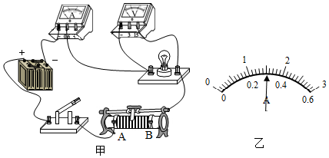
（1）如图甲所示，连接电路时，开关应处于什么状态？闭合开关前，滑动变阻器滑片应置于什么位置？

（2）当电压表的示数为3.8V时，电流表的示数如图乙所示，小灯泡的额定功率为多少？

（3）在继续调节滑动变阻器进行测量的过程中，小灯泡突然熄灭，若电流表示数变为0，电压表示数接近6V，若故障是小灯泡，则其原因可能是什么？

（4）完成测量后，同学们找来几个不同阻值的定值电阻替换小灯泡，探究电流与电阻的关系。接10Ω电阻时，电流表的示数为0.2A；换接20Ω的电阻后，请你写出接下来的操作步骤。

五、应用创新题(26题10分，27题10分，共20分)
26. 有一个节能电炖锅内部电路的简化示意图如图（甲）所示，电炖锅加热到一定温度时，会自动进入保温状态，某次电炖锅在220V电压下使用时，通过的电流随时间变化的图象如图（乙）所示。求：
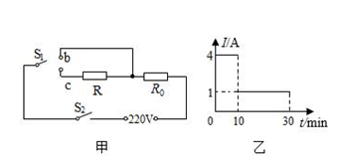
（1）求该电炖锅的加热功率以及R₀的阻值；
（2）求该电炖锅的保温功率以及R的阻值；
（3）要提高该电炖锅的加热功率，可以给电阻R₀串联还是并联上一个电阻R₁？当加热功率提高到1100W时，求电阻R₁的阻值。

27. 如图所示是一款可以设定不同出水温度的电热饮水器原理示意图，R是加热电阻丝，阻值为44Ω，Rt是热敏电阻，其阻值与温度的关系式为R_{t}=5+0.5t（式中Rt单位是Ω，t的单位是℃），R₀是设定温度的变阻器。控制电路中，电源电压为3V．当电磁继电器线圈中的电流小于等于10mA时，衔铁片会弹起，触点分离，热水器停止加热。[c_{水}=4.2×10³J/（kg•℃）]
（1）如果将水只加热到80℃，闭合开关，则滑动变阻器的阻值要调到多大？（电磁铁线圈电阻忽略不计）
（2）容器内装有700mL、初温为20℃的水，将其加热到100℃，用时4min，则该饮水器正常工作时加热效率是多少？（小数点后保留1位小数）
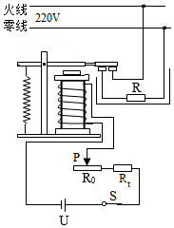

2020—2021学年度第一学期
期末考试初四物理试题参考答案及评分意见
一、选择题（每小题2分，共30分）
题号 | 1 | 2 | 3 | 4 | 5 | 6 | 7 | 8 | 9 | 10 | 11 | 12 | 13 | 14 | 15
答案 | B | C | D | D | D | C | B | B | C | B | C | A | A | C | C
二、填空题（每空1分，共15分）
16. 不高于36 220 断开
17. 增大 较高 比热容
18. 不正确（1分） 小液滴不是分子，小液滴的运动属于物体的机械运动（2分）
19. 电磁感应 发电机 左
20. 3.6×10⁵ 500 96.8
三、作图简答题（21题3分，22题6分，共9分）
21.电表接线柱错误扣2分 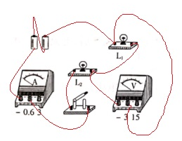
22. （1）下端（2分）
（2）变高（2分）
（3）D（2分）
四、实验探究题（23题6分 ，24题12分，25题8分， 共26分）
23.（1）规格不同（2分）
（2）1.5 选用小量程却按大量程读数了（2分）
（3）C（2分）
24.（1）B（2分）
（2）气泡在上升过程中体积不断增大（2分）
（3）如图所示（2分）
（4）低于1个标准大气压（2分）
（5）水沸腾时温度不变（2分）
（6）热的水蒸气遇冷从而发生液化形成大量的小水珠，形成“白气”。 （2分）
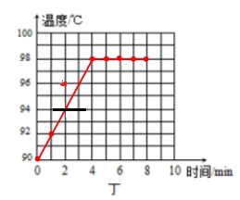
25. （1）断开 B处（2分）
（2）1.14 （2分）
（3）小灯泡发生断路（2分）
（4）闭合开关，将滑动变阻器的滑片向B端移动，使电压表的示数为2V，读出电流表的示数（2分）
五、应用创新题(26题10分，27题10分，共20分)
26. 解：（1）根据图乙可知，加热时电路电流为4A，则加热功率为：
P_{加热}=UI=220V×4A=880W（2分）
R₀的阻值为R₀= U/I=220V/4A=55Ω（1分）
（2）根据图乙可知，保温时电路电流为1A，则保温功率为：
P_{保温}=UI=220V×1A=220W（2分）
由I=U /R 可得，保温时电路的总电阻为：
R_{保}=U /I_{保} =220V /1A =220Ω（1分）
R的阻值为R= R_{保}- R₀=220Ω-55Ω=165Ω（1分）
（3）并联（1分）
R₁的功率为：P₁=P-P_{加热}=1100W-880W=220W（1分）
由P=U² /R 可得电阻R₁的阻值为：
R₁=U² /P₁ =(220V)² /220W =220Ω（1分）
答：（1）电炖锅的加热功率为880W，R₀的阻值为55Ω；
（2）保温功率为220 W，R的阻值为165Ω；
（3）应该并联，电阻R₁的阻值为220Ω。
27.解：（1）由题意可知，当设定的温度为80℃时，停止加热时控制电路的电流I=10mA=0.01A，
由I=U /R 可得，控制电路的总电阻：
R_{总}=U /I =3V /0.01A =300Ω，（2分）
由R_{t}=5+0.5t可得，此时热敏电阻的阻值为45Ω，（1分）
则R₀=R_{总}-R_{t}=300Ω-45Ω=255Ω；（1分）
（2）容器内水的体积：
V=700mL=700cm³，
由ρ=m /V 可得，容器内水的质量：
m=ρV=1.0g/cm³×700cm³=700g=0.7kg，（1分）
水吸收的热量：
Q_{吸}=c_{水}m（t-t₀）=4.2×10³J/（kg•℃）×0.7kg×（100℃-20℃）=2.352×10⁵J，（1分）
该饮水器正常工作4min消耗的电能：
W=U_{工作}² t /R =(220V)² ×4×60s/44Ω =2.64×10⁵J，（2分）
该饮水器正常工作时加热效率：
η=Q_{吸} /W ×100%=2.352×10⁵J /2.64×10⁵J ×100%≈89.1%（2分）
答：（1）滑动变阻器的阻值要调到255Ω；
（2）该饮水器正常工作时加热效率约为89.1%

